TC
İSLÂHİYE KAYMAKAMLIĞI
FİKRET ÖZTÜRK İLKOKULU-ORTAOKULU
STRATEJİK PLANI

(2015-2019)

GAZİANTEP 2015

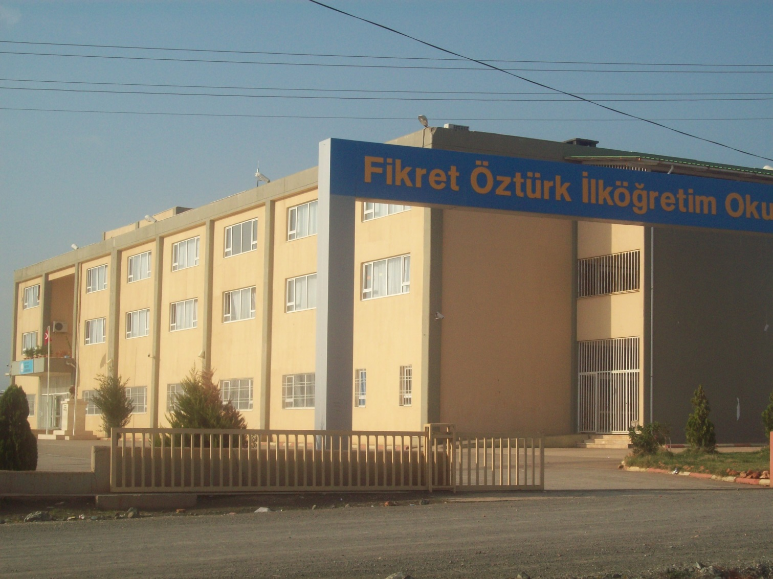
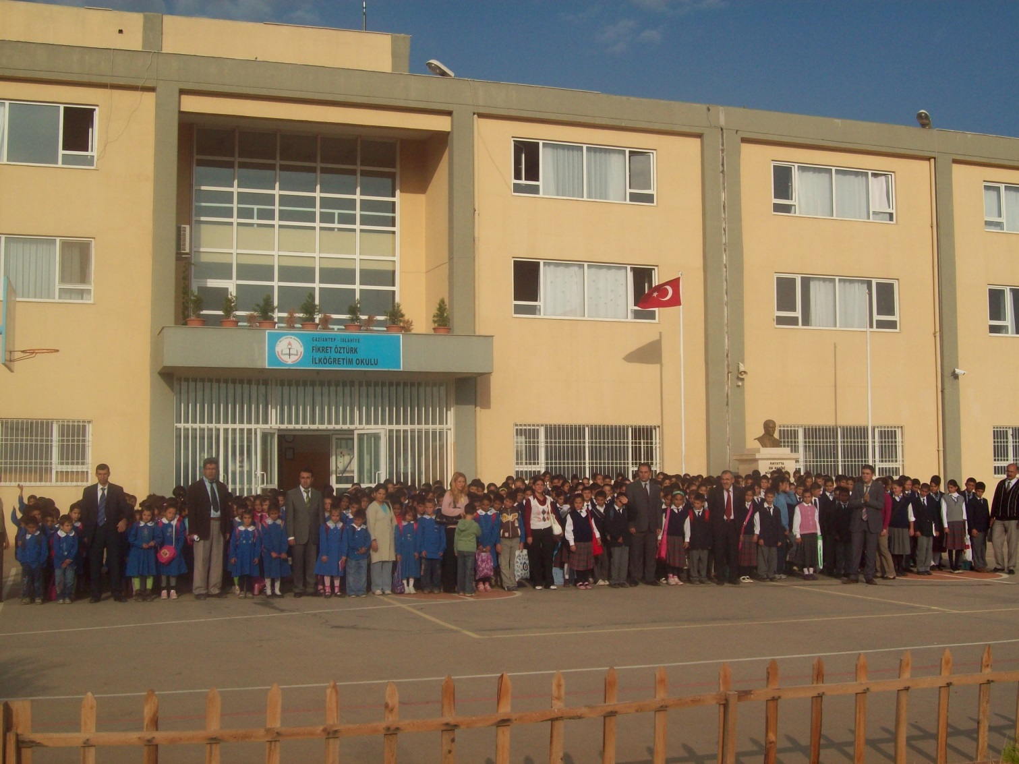FİKRET ÖZTÜRK İLKOKULU-ORTAOKULU
MÜDÜRLÜĞÜ

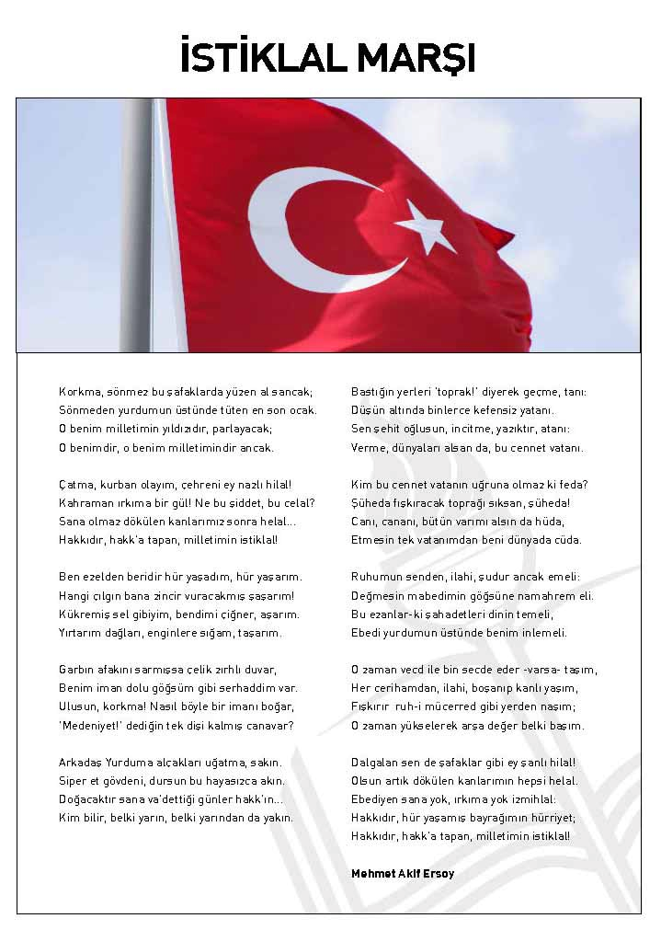

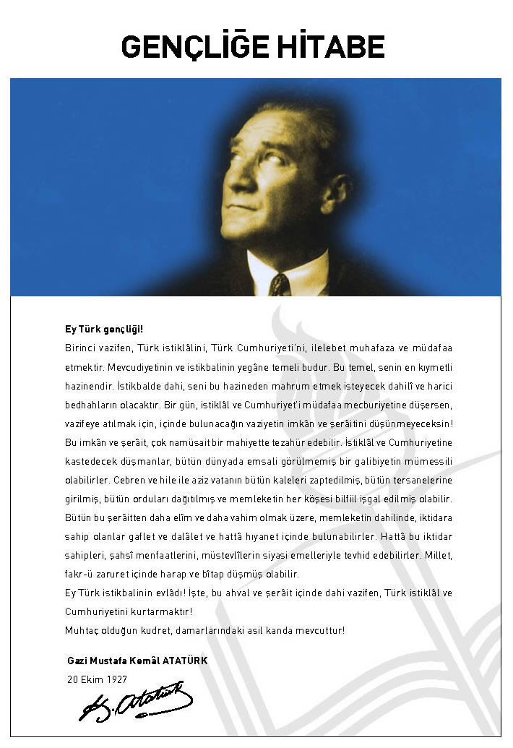

ÖNSÖZ
Tüm paydaşlarımızın yoğun katılımlı çabası ile hazırlanan 2015-2019 stratejik
Planımızın okulumuzun geleceğine ışık tutmasını, yol göstermesini diliyorum.
Bu stratejik planın ortaya çıkmasında öğrencimizden velimize, öğretmenlerimizden idarecilerimize tabandan tavana özverili paylaşımcı bir anlayışla çalışan stratejik planlama ekimizi kutluyorum. Bu plan dünyada bir moda olduğu için ya da yasal bir zorunluluk olduğu için değil, geç kalınmış olsa bile faydasına ve gereğine inanılarak özveri ve gayretle ortaya çıkarılmış bir üründür.
Bu stratejik planın hazırlanması sürecinde kendimizi ve tüm paydaşlarımızı daha yakından tanıdık,kurumsal kimliğimizi daha iyi algıladık ve gelecek hedeflerimizi daha net bir şekilde tanımlayabilme fırsatını bulduk.
Kurum olarak misyon ve vizyonumuz, paylaştığımız değerlerimiz, performans alanlarımız net bir şekilde ortaya konulmuş, Güçlü ve Zayıf yanlarımız, fırsat ve tehditlerimiz masaya yatırılmıştır.
Bugün artık nerede olduğumuzu, nereye ve nasıl varmak istediğimizi daha açık bir şekilde ve ortak aklın sonucu olarak algılıyoruz. Stratejik düşünmenin, stratejik yol almanın önemini kavrıyoruz.
Ekip çalışmasının zevkine daha çok varırken, daha verimli çalışmanın, sinerji yaratabilmenin, okulumuzun tüm paydaşlarıyla birlikte çalışmanın keyfini yaşıyoruz. Bu eserin hepimizde okulumuza olan aidiyet duygusunu, bütünleşme duygusunu da güçlendirdiğine inanıyorum.
2019‘da hedeflerimize büyük ölçüde ulaşmış olacağımıza olan inancım tamdır. 2019’da geleceği çok daha parlak bir ilkokul için yeni hedefler ortaya koyabileceğimize inanıyorum. Bu planın tüm paydaşlarımız için moral ve motivasyon kaynağı olduğuna inanıyorum ve emeği geçen herkese tekrar tekrar teşekkür ediyorum.
Hasan YETİM
Okul Müdürü

İÇİNDEKİLER | SAYFA NO
ÖNSÖZ
- BÖLÜM: STRATEJİK PLAN HAZIRLIK PROGRAMI
  - Amaç
  - Kapsam
  - Yasal Dayanak
  - Üst Kurul ve Stratejik Plan Ekibi
  - Çalışma Takvimi
- BÖLÜM: DURUM ANALİZİ
  - Tarihsel Gelişim
  - Mevzuat Analizi
  - Faaliyet Alanları, Ürün ve Hizmetler
  - Paydaş Analizi
  - Kurum İçi Analiz
    - Örgütsel Yapı
    - İnsan Kaynakları
    - Teknolojik Düzey
    - Mali Kaynaklar
    - İstatistikî Veriler
  - Çevre Analizi
    - PEST-E Analizi
    - Üst Politika Belgeleri
  - GZFT Analizi
  - Sorun Alanları
- BÖLÜM: GELECEĞE YÖNELİM
  - Misyon
  - Vizyon
  - Temel Değerler ve İlkeler
  - Temalar
  - Amaçlar
  - Hedefler
  - Performans Göstergeleri
  - Faaliyet/Projeler ve Maliyetlendirme
    - Eylem Planları
  - Stratejiler
- BÖLÜM: İZLEME ve DEĞERLENDİRME
  - Raporlama
    - İzleme Raporları
    - Faaliyet Raporları
EKLER

KURUM KİMLİK BİLGİSİ
Kurum Adı | FİKRET ÖZTÜRK İLKOKULU-ORTAOKULU
Kurum Statüsü | KamuÖzel
Kurumda Çalışan Personel Sayısı | Yönetici :3  Öğretmen :16  Memur : 0  Hizmetli :2
Öğrenci Sayısı | 185
Öğretim Şekli | Normal İkili
KURUM İLETİŞİM BİLGİLERİ
Kurum Telefonu / Fax | Tel. : 342 869 03 11  Faks :-
Kurum Web Adresi | 7752286@meb.k12.tr
Mail Adresi | 700775@meb.k12.tr
Kurum Adresi | Mahalle :Fevzi Çakmak Nurten Öztürk Cad.No:26  Posta Kodu :27800  İlçe : İslahiye  İli :Gaziantep
Kurum Müdürü | Hasan YETİM GSM Tel: 5541127297
Kurum Müdür Yardımcıları | Osman SABUNCU GSM Tel: 553 183 39 09  Serdal YEŞİLYURT GSM Tel: 505 813 88 77

1. BÖLÜM

STRATEJİK PLAN
HAZIRLIK PROGRAMI

  - STRATEJİK PLANIN AMACI
Bu stratejik plan,okul ile çevre ilişkilerini geliştirmeyi,okul gelişimini sürekli kılmayı,belirlenen stratejik amaçlarla, ülkemize, çevresine faydalı,kendi ile barışık, düşünen ve özgün üretimlerde“bende varım” diyebilen nesiller yetiştirilmesi amacını taşımaktadır.

  - STRATEJİK PLANIN KAPSAMI
Bu stratejik plan, Fikret Öztürk İlkokulu-Ortaokulu’nun mevcut durum analizi değerlendirmeleri doğrultusunda,2015–2019 yıllarında geliştireceği amaç, hedef ve stratejileri kapsamaktadır.
MAÇ
  - STRATEJİK PLANIN YASAL DAYANAKLARI
SIRA NO | DAYANAĞIN ADI
1 | 5018 yılı Kamu Mali Yönetimi ve Kontrol Kanunu
2 | Milli Eğitim Bakanlığı Strateji Geliştirme Başkanlığının 2013/26 Nolu Genelgesi
3 | Milli Eğitim Bakanlığı 2015-2019 Stratejik Plan Hazırlık Programı
4 | Yüksek Planlama Kurulu Kararları
5 | 10. Kalkınma Planı (2014-2018)

  - STRATEJİK PLAN ÜST KURULU VE STRATEJİK PLAN EKİBİ
STRATEJİK PLAN ÜST KURULU
SIRA NO | ADI SOYADI | GÖREVİ
1 | Hasan YETİM | OKUL MÜDÜRÜ
2 | OSMAN SABUNCU | MÜDÜR YARDIMCISI
3 | SERDAL YEŞİLYURT | MÜDÜR YARDIMCISI
4 | METİN YILDIZ | OKUL AİLE BİRLİĞİ BAŞKANI
5 | BURCU DUMAN | OKUL AİLE BİRLİĞİ YÖN. KURULU ÜYESİ
6 | Mustafa DİLKİ | ÖĞRETMEN

STRATEJİK PLANLAMA EKİBİ
SIRA NO | ADI SOYADI | GÖREVİ
1 | OSMAN SABUNCU | MÜDÜR YARDIMCISI
2 | SERDAL YEŞİLYURT | MÜDÜR YARDIMCISI
3 | MUSTAFA DİLKİ | ÖĞRETMEN
4 | N.TAYFUN TURAN | ÖĞRETMEN
5 | KÜBRA TİTİZ | ÖĞRETMEN
6 | M.BURAK ŞAHAN | ÖĞRETMEN
7 | MEHMET KARABULUT | VELİ
8 | MEHMET ÖZDEMİR | MUHTAR

  - ÇALIŞMA TAKVİMİ
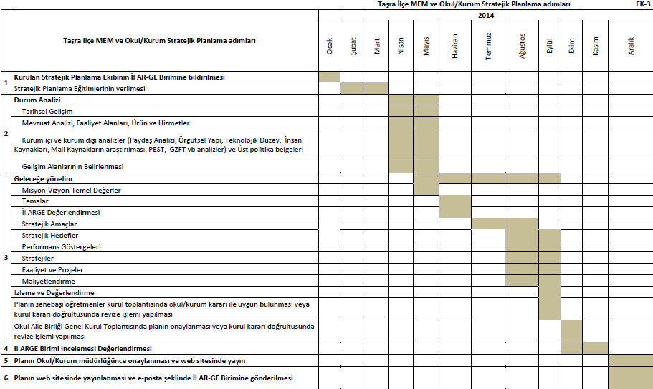
2. BÖLÜM

DURUM ANALİZİ

  - TARİHSEL GELİŞİM
Değişen dünya şartlarında bilgi toplumunun insanını yetiştirmeyi amaç edinen Fikret Öztürk İlköğretim Okulu-Ortaokulu olarak bu sorumluluğumuzun farkındayız. Bu nedenle eğitim alanındaki yeni yaklaşımları takip ediyor “ daha iyi bir eğitim imkânı nasıl sağlarız? ” sorusunu sürekli kendimize soruyoruz. Fikret Öztürk İlköğretim Okulu-Ortaokulu olarak geleceğimizi öğrencilerimizle yeniden yaratmanın heyecanını ve umudunu yaşıyoruz.
Milli Eğitim Bakanlığı Merkez ve Taşra Teşkilatı Toplam Kalite yönetimi Uygulama yönergesi doğrultusunda 2004 yılından itibaren toplam kalite yönetimi felsefesinin benimsemiş ve bunu içselleştirmiş olan okulumuz bu anlamdaki çalışmalarının planlı okul gelişim modeli kapsamında yürütmektedir.
Fikret Öztürk İlköğretim Okulu-Ortaokulu 2004 yılında hizmete açılmış ve hizmete girmiştir.
Okulumuzun faaliyet alanı yaklaşık 5 dönümdür. Okulumuz 17 derslikten oluşmaktadır geniş bir bahçesi üzerine kurulmuştur. Okulumuzda 1ana sınıfı ile birlikte toplam 18 dersliktir. Okulumuzun internet bağlantısı vardır. Okulumuza ait 752286@meb..k12.tr adlı internet adresi bulunmaktadır. Bu adresten okulumuza ait bilgilere ulaşılabilmektedir. Okulumuzun kütüphanesi var, fakat yetersiz sayıda kitap bulunmaktadır. Ancak kütüphane ve fen laboratuarları etkin olarak kullanılmamaktadır. Okulumuzda okul öncesi eğitimde verilmektedir 1 ana sınıfı bulunup normal öğretim yapmaktadır.
Okulumuzun ana sınıfı ve diğer şubelerde normal öğretim yapılmaktadır. Okulumuzun öğrenci mevcudu yaklaşık 283 tür. Sınıf mevcutları ortalama 22 kişidir. Okulumuzun yakın çevresinde başka bir ilköğretim okulu bulunmamaktadır. Okulumuzun gelirleri ise kantin kirası okul aile birliği katkıları ve hayırseverlerin katkılarıdır.

CUMHURİYET İLKOKULU

2.2 MEVZUAT ANALİZİ
KANUN
Tarih | Sayı | No | Adı
23/07/1965 | 12056 | 657 | Devlet Memurları Kanunu
24/10/2003 | 25269 | 4982 | Bilgi Edinme Hakkı Kanunu

1 | 5018 sayılı Kamu Mali Yönetimi ve Kontrol Kanunu
2 | Stratejik Planlamaya İlişkin Usul ve Esaslar Hakkında Yönetmelik
3 | DAYANAK
4
5 | 2007–2009 dönemini kapsayan Orta Vadeli Program
6 | 2007–2013 Eğitim Özel İhtisas Komisyonu Raporu
7 | Milli Eğitim ile ilgili Mevzuat
8 | Milli Eğitim Strateji Belgesi
9 | Bakanlık faaliyet alanı ile ilgili ulusal, bölgesel ve sektörel plan ve programlar
10 | Milli Eğitim Şura Kararları
11 | TÜBİTAK Vizyon 2023 Eğitim ve İnsan Kaynakları Raporları
12 | Bakanlık faaliyet alanı ile ilgili tüm projeler
13 | Bakanlık Stratejik Plan Taslağı
14 | İl Milli Eğitim Müdürlüğü Stratejik Plan Taslağı
15 | Diğer Kaynaklar

  - FAALİYET ALANLARI, ÜRÜN VE HİZMETLER
FİKRET ÖZTÜRKİLKOKULU-ORTAOKULU FAALİYET ALANLARI
A-FAALİYET ALANI:  EĞİTİM | B-FAALİYET ALANI:  YÖNETİM İŞLERİ
Hizmet–1  Rehberlik Hizmetleri  - Öğrenci rehberlik hizmetleri  - Öğretmen rehberlik hizmetleri  - Veli rehberlik hizmetleri | Hizmet–1  Öğrenci işleri hizmeti  - Öğrenci kayıt, kabul ve devam işleri  - Öğrenci başarısının değerlendirilmesi  - Sınav işleri  - Sınıf geçme işleri  - Rehberlik  - Öğrenci davranışlarının değerlendirilmesi  - Öğrenim belgesi düzenleme işleri
Hizmet–2  Sosyal-Kültürel Etkinlikler  - Öğrenci sağlığı ve güvenliği eğitimleri  - Kulüp çalışmaları  - Okul-Çevre ilişkileri  - Toplum hizmetleri | Hizmet–2  Öğretmen işleri hizmeti  - Derece terfi  - Hizmet içi eğitim  - Özlük hakları
C-FAALİYET ALANI:
ÖĞRETİM

Hizmet–1
Müfredatın işlenmesi

FİKRETÖZTÜRKİLKOKULU-ORTAOKULU FAALİYET ALANLARI
SIRA  NO | FAALİYETLER | FAALİYETLERİN DAYANDIĞI MEVZUAT | AYRILAN MALİ KAYNAK | MEVCUT  İNSAN KAYNAĞI | DEĞERLENDİRME
1 | EĞİTİM | İlköğretim Kurumları  Yönetmeliği | Yetersiz | Yeterli | Güçlendirilmeli
2 | YÖNETİM | İlköğretim Kurumları  Yönetmeliği  Devlet Memurları Kanunu | Yetersiz | Yeterli | Güçlendirilmeli
3 | ÖĞRETİM | İlköğretim Kurumları  Yönetmeliği | Yetersiz | Yeterli | Güçlendirilmeli
4

  - PAYDAŞANALİZİ

İÇ PAYDAŞLAR | DIŞ PAYDAŞLAR
Okul Yönetimi | Kaymakamlık
Öğretmenler | İlçe Milli Eğitim Müdürlüğü
Öğrenciler | Muhtar
Okul Aile Birliği | Mezunlar
Veliler | Diğer Eğitim Kurumları

PAYDAŞ ANALİZİ MATRİSİ
PAYDAŞLAR | İÇ PAYDAŞ | DIŞ PAYDAŞ | HİZMET ALAN | NEDEN PAYDAŞ | Paydaşın Kurum Faaliyetlerini Etkileme Derecesi | Paydaşın Taleplerine Verilen Önem |  | Sonuç
 |  |  |  |  | Tam 5" "Çok 4", "Orta 3", "Az 2", "Hiç 1"
 |  |  |  |  | 1,2,3 İzle  4,5 Bilgilendir |  | 1,2,3 Gözet  4,5 Birlikte Çalış
İlçe Milli Eğitim Müdürlüğü |  | X |  | Amaçlarımıza Ulaşmada Destek İçin İş birliği İçinde Olmamız Gereken Kurum | 5 |  | 5 | Bilgilendir, Birlikte çalış
Veliler | X |  | X | Doğrudan ve Dolaylı Hizmet Alan | 4 |  | 4 | Bilgilendir, Birlikte çalış
Okul Aile Birliği | X |  | X | Amaçlarımıza Ulaşmada Destek İçin İş birliği İçinde Olmamız Gereken Kurum | 5 |  | 5 | Bilgilendir, Birlikte çalış
Öğrenciler | X |  | X | Varoluş sebebimiz | 5 |  | 5 | Bilgilendir, Birlikte Çalış
Mahalle Muhtarı |  | X | X | Amaçlarımıza Ulaşmada Destek İçin İş birliği İçinde Olmamız Gereken Kurum | 1 |  | 2 | İzle, Gözet
Diğer Eğitim Kurumları |  | X | X | Amaçlarımıza Ulaşmada Destek İçin İş birliği İçinde Olmamız Gereken Kurum | 2 |  | 4 | İzle, Birlikte Çalış

KURUMİÇİ ANALİZ
  - E. KURUM İÇİ ANALİZ VE ÇEVRE ANALİZİ 1. KURUM İÇİ ANALİZ Kurum içi analiz çalışmasında; Fikret Öztürk İlkokulu/Ortaokullarının teşkilat yapısı, insan kaynakları, karar alma işlemleri ve süreçleri, eğitimde teknoloji kullanımı, teknolojik alt yapı ve donanımı, bilgi ve iletişim teknolojileriyle yürütülen proje ve faaliyetleri, eğitimin finansmanı (mali kaynaklar), fiziksel kapasitesi analiz edilmiştir.

    - Örgütsel Yapı:
Okul
Müdürü

Okul Aile Bir.
Öğret. Kurulu

Müdür Yard.
Komisyonlar
Kurullar

Büro Hizmetleri
Yard. Hizmetler
Öğretmen

Rehber Öğrt.
Sınıf Öğrt.
Zümre Öğrt.
Öğrenci Kulüp.

Okulda Oluşturulan Komisyon ve Kurullar:

Kurul/Komisyon Adı | Görevleri
Zümre Öğretmenler Kurulu | Eğitim-öğretimin eşgüdüm içinde yürütülmesi, eğitim-öğretim süresinde karşılaşılan güçlükler vb. ile ilgili görüş alışverişinde bulunmak
Okul Sütü Komisyonu | Okula dağıtılan sütleri teslim almak, düzenli bir şekilde dağıtımını yapmak, tutanakları vb. hazırlamak.
Okul-Aile Birliği Kurulu | Eğitim-öğretimi geliştirici faaliyetleri desteklemek Okul ve veliler ile iletişimi sağlamak. Okul adına alınan kararlarda velileri temsil etmek. vs.
Satın Alma Komisyonu | Okula alınacak malzemeleri almak ve tutanaklarını hazırlamak.
Muayene Kabul Komisyonu | Okula alınacak malzemelerin incelenip kabul edildiği komisyondur.
Eser İnceleme Komisyonu | Okulda hazırlanan yazıların sunulmadan önce komisyondaki öğretmenler tarafından incelenmesidir.

    - İnsan Kaynakları
2015Yılı Kurumdaki Mevcut Yönetici Sayısı:
Sıra  No | Görevi | Erkek | Kadın | Toplam
1 | Müdür | 1 | 0 | 1
2 | Müdür Yrd. | 2 | 0 | 2

Kurum Yöneticilerinin Eğitim Durumu:
Eğitim Düzeyi | 2015 Yılı İtibari İle
 | Kişi Sayısı | %
Ön Lisans | 0 | 0
Lisans | 3 | 100
Yüksek Lisans | 0 | 0

Kurum Yöneticilerinin Yaş İtibari ile dağılımı:
Yaş Düzeyleri | 2015 Yılı İtibari İle
 | Kişi Sayısı | %
20-30 | 0 | 0
30-40 | 0 | 0
40+... | 3 | 100

İdari Personelin Hizmet Süresine İlişkin Bilgiler:
Hizmet Süreleri | Kişi Sayısı
1-3 Yıl | 0
4-6 Yıl | 0
7-10 Yıl | 0
11-15 Yıl | 1
16+……üzeri | 2

İdari Personelin Katıldığı Hizmet-içi Eğitim Programları:
Adı ve Soyadı | Görevi | Katıldığı Çalışmanın Adı
HASAN YETİM | Müdür | Sınıf yönetimi  İlköğretim Kurumları Standartları Semineri
OSMAN SABUNCU | Mdr.Yrd. | Sınıf yönetimi  İlköğretim Kurumları Standartları Semineri
SERDAL YEŞİLYURT | Mdr.Yrd. | Sınıf yönetimi  İlköğretim Kurumları Standartları Semineri

2015 Yılı Kurumdaki Mevcut Öğretmen Sayısı:
Sıra  No | Branşı | Erkek | Kadın | Toplam
1 | Sınıf Öğretmeni | 3 | 2 | 5
2 | Okul Öncesi | 0 | 0 | 0
3 | Branş Öğret. | 1 | 4 | 5
4 | Özel Eğitim Öğret. | 4 | 2 | 6
TOPLAM |  | 8 | 8 | 16

Öğretmenlerin Yaş İtibari ile Dağılımı:
Yaş Düzeyleri | Kişi Sayısı
20-30 | 2
30-40 | 11
40+... | 1

Öğretmenlerin Hizmet Süreleri:
Hizmet Süreleri | Kişi Sayısı
1-3 Yıl | 2
4-6 Yıl | 2
7-10 Yıl | 2
11-15 Yıl | 5
16+…….üzeri | 3

2015 Yılı Kurumdaki Mevcut Hizmetli/ Memur Sayısı:
Sıra  No | Görevi | Erkek | Kadın | Eğitim Durumu | Hizmet Yılı | Toplam
1 | Memur | 0 | 0 | 0 | 0 | 0
2 | Hizmetli | 0 | 0 | 0 | 0 | 0
3 | Sürekli İşçi | 1 | 0 | İlkokul | 25 | 1
Çalışanların Görev Dağılımı:
S.NO | UNVAN | GÖREVLERİ
1 | Okul Müdürü | Okul müdürü;  - Kanun, tüzük, yönetmelik, yönerge, program ve emirlere uygun olarak görevlerini yürütmeye,  - Okulu düzene koyar  - Denetler.  - Okulun amaçlarına uygun olarak yönetilmesinden, değerlendirilmesinden ve geliştirmesinden sorumludur.  - Okul müdürü, görev tanımında belirtilen diğer görevleri de yapar.
2 | Öğretmenler | - İlköğretim okullarında dersler sınıf veya branş öğretmenleri tarafından okutulur.  - Öğretmenler, kendilerine verilen sınıfın veya şubenin derslerini, programda belirtilen esaslara göre plânlamak, okutmak, bunlarla ilgili uygulama ve deneyleri yapmak, ders dışında okulun eğitim-öğretim ve yönetim işlerine etkin bir biçimde katılmak ve bu konularda kanun, yönetmelik ve emirlerde belirtilen görevleri yerine getirmekle yükümlüdürler.  - Sınıf öğretmenleri, okuttukları sınıfı bir üst sınıfta da okuturlar.  - İlköğretim okullarının 4 üncü ve 5 inci sınıflarında özel bilgi, beceri ve yetenek isteyen; beden eğitimi, müzik, görsel sanatlar, din kültürü ve ahlâk bilgisi, yabancı dil ve bilgisayar dersleri branş öğretmenlerince okutulur.  - Derslerini branş öğretmeni okutan sınıf öğretmeni, bu ders saatlerinde yönetimce verilen eğitim-öğretim görevlerini yapar.  - Okulun bina ve tesisleri ile öğrenci mevcudu, yatılı-gündüzlü, normal veya ikili öğretim gibi durumları göz önünde bulundurularak okul müdürlüğünce düzenlenen nöbet çizelgesine göre öğretmenlerin, normal öğretim yapan okullarda gün süresince, ikili öğretim yapan okullarda ise kendi devresinde nöbet tutmaları sağlanır.  - Yönetici ve öğretmenler; Resmî Gazete, Tebliğler Dergisi, genelge ve duyurulardan elektronik ortamda yayımlananları Bakanlığın web sayfasından takip eder.  - Elektronik ortamda yayımlanmayanları ise okur, ilgili yeri imzalar ve uygularlar.  9. Öğretmenler dersleri ile ilgili araç-gereç, laboratuar ve işliklerdeki eşyayı, okul kütüphanesindeki kitapları korur ve iyi kullanılmasını sağlarlar.
3 | Müdür Yardımcısı | Müdür yardımcısı;  - Kanun, tüzük, yönetmelik, yönerge, program ve emirlere uygun olarak görevlerini yürütmeye,  - Okulu düzene koyar  - Okul müdürünün vereceği diğer görevleri yapar.  - Okulun amaçlarına uygun olarak yönetilmesinden, değerlendirilmesinden ve geliştirmesinden müdüre karşı sorumludur.  - Müdür yardımcısı, görev tanımında belirtilen diğer görevleri de yapar.

Okul Rehberlik Hizmetleri
Mevcut Kapasite |  |  |  | Mevcut Kapasite Kullanımı ve Performans
Psikolojik Danışman Norm Sayısı | Görev Yapan Psikolojik Danışman Sayısı | İhtiyaç Duyulan Psikolojik Danışman Sayısı | Görüşme Odası Sayısı | Danışmanlık Hizmeti Alan |  |  | Rehberlik Hizmetleri İle İlgili Düzenlenen Eğitim/Paylaşım Toplantısı Vb. Faaliyet Sayısı
 |  |  |  | Öğrenci Sayısı | Öğretmen Sayısı | Veli Sayısı | Öğretmenlere Yönelik | Öğrencilere Yönelik | Velilere Yönelik
0 | 0 | 1 | 0 | 185 | 16 | 185 | 3 | 5 | 2

    - Teknolojik Düzey
Okulun Teknolojik Altyapısı:

Araç-Gereçler | 2012 | 2013 | 2014 | İhtiyaç
Bilgisayar | 24 | 24 | 24 | 3
Yazıcı | 2 | 2 | 3 | 2
Tarayıcı | 1 | 1 | 1 | 1
Tepegöz | 2 | 2 | 2 | 2
Projeksiyon | 3 | 3 | 5 | 5
İnternet bağlantısı | 1 | 1 | 1 | 0
Fen Laboratuarı | 1 | 1 | 1 | 1
Bilgisayar Lab. | 1 | 1 | 1 | 1
Fotoğraf makinesi | 1 | 1 | 1 | 1
Kamera | 0 | 0 | 0 | 1
Okul/kurumun İnternet sitesi | 1 | 1 | 1 | 0
Personel/e-mail adresi oranı | %100 | %100 | %100 | 0
Fotokopi makinesi | 2 | 2 | 2 | 2

Okulun Fiziki Altyapısı:

Fiziki Mekân | Var | Yok | Adedi | İhtiyaç
Öğretmen Çalışma Odası | X |  | 1 | 0
Ekipman Odası |  | X | 0 | 0
Kütüphane | X |  | 1 | 0
Rehberlik Servisi | X |  | 1 | 0
Resim Odası |  | X | 0 | 1
Müzik Odası |  | X | X | 1
Çok Amaçlı Salon | X |  | 1 | 0
Ev Ekonomisi Odası |  | X | 0 | 1
İş ve Teknik Atölyesi |  | X | 0 | 0
Bilgisayar laboratuarı | X |  | 1 | 0
Yemekhane | X |  | 1 | 0
Spor Salonu |  | X | 0 | 1
Otopark |  | X | 0 | 0
Spor Alanları |  | X | 0 | 0
Kantin | X |  | 1 | 0
Fen Bilgisi Laboratuarı | X | 0 | 1 | 0
Atölyeler |  | X | 0 | 0
Bölümlere Ait Depo |  | X | 0 | 1
Bölüm Laboratuarları |  | X | 0 | 0
Bölüm Yönetici Odaları | X |  | 2 | 2
Bölüm Öğret. Odası | X |  | 1 | 0
Teknisyen Odası |  | X | 0 | 0
Bölüm Dersliği |  | X | 0 | 0
Arşiv | X | - | 1 | 0
………… | X | X | X | X

    - Mali Kaynaklar
Okul Kaynak Tablosu:
Kaynaklar | 2014 | 2015 | 2016 | 2017 | 2018 | 2019
Genel Bütçe | 0 | 0 | 0 | 0 | 0 | 0
Okul aile Birliği | 250 | 250 | 250 | 250 | 250 | 300
Kira Gelirleri | 200 | 225 | 250 | 300 | 325 | 350
Döner Sermaye | 0 | 0 | 0 | 0 | 0 | 0
Vakıf ve Dernekler | 0 | 0 | 0 | 0 | 0 | 0
Dış Kaynak/Projeler | 0 | 0 | 0 | 0 | 0 | 0
Diğer | 100 | 150 | 150 | 200 | 200 | 250
……..
TOPLAM | 500 | 625 | 650 | 750 | 775 | 900

Okulun Gelir-Gider Tablosu:
YILLAR | 2011 |  | 2012 |  | 2013
HARCAMA KALEMLERİ | GELİR | GİDER | GELİR | GİDER | GELİR | GİDER
Temizlik | 500 | 80 | 800 | 180 | 2500 | 1000
Küçük onarım |  | 100 |  | 100 |  | 750
Bilgisayar harcamaları |  | 100 |  | 120 |  | 300
Büro malz. harcamaları |  | 120 |  | 100 |  | 0
Telefon |  | 0 |  | 0 |  | 0
Yemek |  | 0 |  | 0 |  | 0
Sosyal faaliyetler |  | 0 |  | 0 |  | 0
Kırtasiye |  | 100 |  | 100 |  | 450
Vergi harç vs |  | 0 |  | 0 |  | 0
…………..
GENEL | 500 | 500 | 800 | 800 | 2500 | 2500

    - İstatistiki Veriler
Karşılaştırmalı Öğretmen/Öğrenci Durumu (2015)
ÖĞRETMEN | ÖĞRENCİ |  |  | OKUL
Toplam öğretmen sayısı | Öğrenci sayısı |  | Toplam öğrenci sayısı | Öğretmen başına düşen öğrenci sayısı
 | Kız | Erkek
16 | 91 | 94 | 185 | 20

Öğrenci Sayısına İlişkin Bilgiler
 | 2011 |  | 2012 |  | 2013
 | Kız | Erkek | Kız | Erkek | Kız | Erkek
Öğrenci Sayısı | 178 | 164 | 186 | 176 | 127 | 119
Toplam Öğrenci Sayısı | 342 |  | 362 |  | 246

Yıllara Göre Ortalama Sınıf Mevcutları |  |  | Yıllara Göre Öğretmen Başına Düşen Öğrenci Sayısı
2011 | 2012 | 2013 | 2011 | 2012 | 2013
23 | 362 | 26 | 28 | 29 | 28

Sınıf Tekrarı Yapan Öğrenci Sayısı
Öğretim Yılı | Toplam Öğrenci Sayısı | Sınıf Tekrarı Yapan Öğrenci Sayısı
2011-2012 | 362 | 3
2012-2013 | 246 | 0
2013-2014 | 260 | 0

,Yerleşim Alanı ve Derslikler
Yerleşim
Toplam Alan (m²) | Bina Alanı (m²) | Bahçe alanı (m²)
5630 | 860 | 4770

Sosyal Alanlar
Tesisin adı | Kapasitesi (Kişi Sayısı) | Alanı
Kantin | 15 | 40 m²
Yemekhane | X | X
Toplantı Salonu | X | X
Konferans Salonu | X | X
Seminer Salonu | 250 | 430

Spor Tesisleri
Tesisin adı | Kapasitesi (Kişi Sayısı) | Alanı
Basketbol Alanı | 10 | 300
Futbol Sahası | 22 | 1000
Kapalı Spor Salonu | X | X
Diğer | X | X

  - ÇEVRE ANALİZİ
2.6.1. PEST- E (Politik, Ekonomik, Sosyo-Kültürel, Teknolojik, Ekolojik, Etik) Analizi
Politik ve yasal etmenler | Ekonomik çevre değişkenleri
Okulumuz, Milli Eğitim Bakanlığı politikaları ve Milli Eğitim Bakanlığı  2011–2014 stratejik planlama faaliyetleri ışığında eğitim-öğretim faaliyetlerine devam etmektedir. Öğrencilerini eğitimin merkezine koyan bir yaklaşım sergileyen okulumuz, öğrencilerin yeniliklere açık ve yeniliklerden haberdar, gelişim odaklı olmasını sağlayıcı, önleyici çalışmalarla, risklerden koruyucu politikalar uygulayarak yasal sorumluluklarını en iyi şekilde yerine getirmek için çalışmaktadır. | Okulumuzun bulunduğu çevre maddi imkanları yüksek olan ailelerin olduğu çevredir. Bu açıdan bakıldığı zaman, ailelerin okulun maddi kaynaklarına katkısı olmaktadır. Belli dönemlerde okul bünyesinde okul-aile işbirliği ile çalışmaları düzenlenmekte, buradan elde edilen gelirlerle okulumuzun eksikleri giderilmeye çalışılmaktadır.

Sosyal-kültürel çevre değişkenleri | Teknolojik çevre değişkenleri
Okulumuzun bulunduğu çevredeki ilçe merkezinde bulunduğundan öğrenci aileleri maddi imkanları iyi ailelerdir. Kendilerinden maddi anlamda fakir olan ailelerin öğrencileriyle diyaloglarını artırıcı çalışmalar yapılmaktadır.  Köy hayatını bilen kırsal yaşamın ne olduğunu, şartlarını tanıyan bireyler olarak yetişmeleri istenmektedir. | Günümüzde hemen hemen her evde bir bilgisayar vardır. Bazı sınıflarımızda akıllı tahta ve her sınıfımızda projeksiyon bulunmaktadır. Öğrencilerimiz teknolojik imkânlardan oldukça faydalanmaktadır.

Ekolojik ve doğal çevre değişkenleri | Etik ve ahlaksal değişkenler
Okulumuz ilçe merkezinde yüksek binaların olduğu bir bölgededir. Öğrencilerimizin doğayı tanımadaki imkânları kısıtlı olduğundan öğretmenler tarafından öğrencilere ve velilere yönelik organizasyonlar düzenleyip piknik yapmaktadırlar. Ayrıca öğrencilerimiz genelde marketten aldıkları besinleri tüketmekte organik ürün tüketiminden uzak bulunmaktadırlar. | Birçok gencin örf, adet ve kültüründen habersiz yetiştiği bir gerçektir. Bu durumu asgariye indirmek için aileye ve eğitim camiasına büyük bir vazife düşmektedir. Bu nedenle milli ve manevi kültürünü evrensel değerler içinde koruyup geliştiren bireyler yetiştirmek bizim asli görevimizdir. Öğrencilerimizin kendi öz kültürünü tanıyıp bunu karakterine yansıtarak yaşaması ve gelecek nesillere aktarması hepimizin ortak gayesidir.

2.6.2. Üst Politika Belgeleri
SIRA NO | REFERANS KAYNAĞININ ADI
1 | 10. Kalkınma Planı
2 | TÜBİTAK Vizyon 2023 Eğitim ve İnsan Kaynakları Sonuç Raporu ve Strateji Belgesi
3 | 5018 yılı Kamu Mali Yönetimi ve Kontrol Kanunu
4 | Kamu İdarelerinde Stratejik Planlamaya İlişkin Usul ve Esaslar Hakkında Yönetmelik
5 | Devlet Planlama Teşkilatı Kamu İdareleri İçin Stratejik Planlama Kılavuzu (2006)
6 | Milli Eğitim Bakanlığı 2015-2019 Stratejik Plan Hazırlık Programı
7 | Milli Eğitim Bakanlığı Stratejik Plan Durum Analizi Raporu
8 | 61. Hükümet Programı
9 | 61. Hükümet Eylem Planı
10 | Milli Eğitim Bakanlığı Strateji Geliştirme Başkanlığının 2013/26 Nolu Genelgesi
11
12
13

  - GZFT ANALİZİ
Güçlü Yönler | Zayıf Yönler
- Okul vizyonunun ve misyonunun belirlenmiş olması.  - Kurum içi iletişim kanallarının açık olması  - Kendini geliştiren, gelişime açık ve teknolojiyi kullanan öğretmenin olması  - Kurum kültürünün oluşturulmuş olması  Kurum çalışanları arasında sağlıklı bir iletişimin olması.  5.Fiziki ve teknik donanımının iyi olması.  6.Güçlü bir rehberlik servisinin olması.  7.Disiplin ve devamsızlık probleminin asgari düzeyde olması.  8.Okulun deneyimli bir kadrosunun olması.  9.Çok amaçlı salonun bulunması.  10.Okul içi güvenlik tedbirlerinin olması.  11.Okul içi ve bahçesi kamera sisteminin bulunması.  12. İlçemizde yapılan yarışmalarda derecemizin orta olması | 1.Kütüphanenin yeterli olmaması.  2.Velilerin okula ilgisinin yeterli düzeyde sağlanamaması.  3.Temizlik hizmetlerinin yetersiz kalması  4. Nakillerden kaynaklı uyum problemlerinin yaşanması.

Fırsatlar | Tehditler
1.Okulun bulunduğu sosyo-ekonomik çevre.  2.İlçe Milli Eğitim Müdürlüğü ve çevre esnaflarıyla iyi ilişkiler içinde olması  3.Sınıf mevcudunun az olması | - Okulumuza her yıl yaklaşık 100 öğrencinin nakil gelmesi.  - Taşımadan kaynaklanan problemler  - Veli ilgisizliği  - Öğrencilerin sosyal -ekonomik farklılığı

  - SORUN ALANLARI

TEMEL SORUN ALANLARI
- OKUL FİZİKSEL DURUMU | - 1. Okulda toplantı salonunun olmamasından dolayı toplantı ve gösterilerden verim alınamaması sorunu.  - Kapalı spor salonunun olmamasından dolayı soğuk ve sıcak havalarda beden eğitimi aktivitelerinin yapılamaması.
- EĞİTİM-ÖĞRETİM SORUNLARI | - Okulumuz taşıma merkezi olması nakil sirkülâsyonundan dolayı uyum sorunlarının yaşanması.
- PAYDAŞ SORUNLARI | - Velilerin kendi başına iş yapamayan öğrenci yetiştirmeleri.  - Velilerin yapılan toplantılara katılımının azlığı.  - Velilerin okul ile iletişiminin az olması.

GELECEĞE YÖNELİM
3. BÖLÜM

  - MİSYONUMUZ
Milli Eğitim Temel Kanununda yer alan genel ve özel amaçlara uygun olarak;
Sağlam karakterli, dürüst, kuvvetli bir vatan ve millet sevgisi olan, insani, milli ve ahlaki değerlerle donanmış, ülkesine yararlı, okuyan, inceleyen, araştıran, mili ve evrensel değerleri tanıyan benimseyen, araştırmacı, sorgulayıcı, kendi ayakları üzerinde durabilen, kendi düşüncelerini savunurken başkalarının düşünce ve haklarına saygı gösteren, görev ve sorumluluklarının bilincinde olan öğrenciler yetiştirmek.

  - VİZYONUMUZ

Türk Milli Eğitim sisteminin genel amaç ve temel ilkeleri doğrultusunda; öğrenme için her türlü fırsatın sağlandığı bilgili, becerili ve iyi bir ahlâka sahip nitelikli öğrencilerin yetiştirildiği, tercih edilen bir okul olmaktır.

  - TEMEL DEĞERLER VE İLKELERİMİZ

- Önce insan,
- Karşılıklı güven ve dürüstlük,
- Sabırlı, hoşgörülü ve kararlılık,
- Eğitimde süreklilik anlayışı,
- Adaletli performans değerlendirme,
- Bireysel farkları dikkate almak,
- Kendisiyle ve çevresi ile barışık olmak,
- Yetkinlik, üretkenlik ve girişimcilik ruhuna sahip olmak,
- Doğa ve çevreyi koruma bilinci,
- Sürekli gelişim
- Sorumluluk duygusu ve kendine güven bilincini kazandıracak

TEMA-1 FİZİKSEL DURUM

  - TEMALAR

Stratejik Amaç-1

Kalitelibireğitimöğretimortamıiçinokulunfizikiyapısını düzenlemek.
Stratejik Hedefler-1

- Okulun dış görünüşü ( duvarların boyanması, bahçe düzeni vb.) eksikliklerini gidermek.
- Sınıfı eğitim-öğretime uygun birşekilde yeniden düzenlemek.
- Koridoru yeniden düzenlemek.

PERFORMANS GÖSTERGELERİ :
SAM | 1 | PERFORMANS GÖSTERGELERİ | PERFORMANS HEDEFLERİ
 |  |  | Önceki Yıllar |  | Cari Yıl | Sonraki Yıl Hedefleri |  |  |  |  | SP Dönemi Hedefi
SH | 1 |  | 2012 | 2013 | 2014 | 2015 | 2016 | 2017 | 2018 | 2019
PG | 1.1.1 | Okulda yapılan düzenleme çalışmaları s. | 2 | 3 | 9 | 10 | 11 | 12 | 12 | 13
PG | 1.1.2 | Sınıfa alınan demirbaş sayısı | 1 | 2 | 5 | 5 | 6 | 7 | 8 | 9
PG | 1.1.3 | Koridor için alınan demirbaş sayısı | 0 | 0 | 0 | 1 | 1 | 1 | 1 | 1

FAALİYET VE MALİYETLENDİRME :

FAALİYET VEYA PROJELER | Sorumlu  Birim/Şube/Kişi | Başlama ve  Bitiş Tarihi | MALİYET
 |  |  | 2015  (TL) | 2016  (TL) | 2017  (TL) | 2018  (TL) | 2019  (TL) | Toplam  (TL)
Okul çevre düzenlemesi ç. | HASAN YETİM | Ocak 2015-Ocak2016 | 2000 | 2500 | 2500 | 2750 | 2750 | 12500
Sınıfın yeniden düzenlenmesi ç. | Tüm Sınıf Öğretmenleri | Ocak 2015-Ocak2016 | 3000 | 3500 | 3500 | 3500 | 4000 | 1800
Koridorun yeniden düzenlenmesi ç. | Mustafa DİLKİ M.Burak ŞAHAN | Ocak 2015-Ocak2016 | 1000 | 1000 | 1000 | 1500 | 1500 | 6000

TEMA-2 EĞİTİM-ÖĞRETİM

Stratejik Hedefler-2

- Öğrencilerin hazır bulunuşlukseviyelerini yükseltmek.
- Bağımsız işen öğrenciler yetiştirmek.
- Öğrencilerin derslere etkin katılımını sağlamak.
- Eksik eğitim malzemeleri konusunda İlçe Milli Eğitimi Müdürlüğünü bilgilendirmek
- Ders konularını somutlaştırıcı materyal hazırlamak.

Stratejik Amaç-2

Öğrencilerin başarı seviyesini yükseltmek ve okulunaraç- gereç eksiğini gidermek.

PERFORMANS GÖSTERGELERİ
SAM | 2 | PERFORMANS GÖSTERGELERİ | PERFORMANS HEDEFLERİ
 |  |  | Önceki Yıllar |  | Cari Yıl | Sonraki Yıl Hedefleri |  |  |  |  | SP Dönemi Hedefi
SH | 2 |  | 2012 | 2013 | 2014 | 2015 | 2016 | 2017 | 2018 | 2019
PG | 2.2.1 | Yıl içinde başarısında artış gözlemlenen öğrenci sayısı | 900 | 850 | 950 | 970 | 970 | 970 | 980 | 980
PG | 2.2.2 | Ders başına hazırlanan ortalama materyal sayısı | 8 | 10 | 11 | 12 | 13 | 14 | 15 | 16
PG | 2.2.3 | Yıl içinde okula verilen eğitim-öğretim malzemesi sayısı | 1 | 2 | 2 | 3 | 4 | 5 | 6 | 7

FAALİYET VE MALİYETLENDİRME

FAALİYET VEYA PROJELER | Sorumlu  Birim/Şube/Kişi | Başlama ve  Bitiş Tarihi | MALİYET
 |  |  | 2015  (TL) | 2016  (TL) | 2017  (TL) | 2018  (TL) | 2019  (TL) | Toplam  (TL)
Başarı sağlayan öğrencilerini ödüllendirilmesi | M. BURAK ŞAHAN | Ocak 2015-Ocak2016 | 300 | 300 | 300 | 400 | 400 | 1700
Eğitim-öğretime araç-gereç temini | TÜM ÖĞRETMENLER | Ocak 2015-Ocak2016 | 2000 | 2000 | 2500 | 2500 | 2500 | 11500
Ders konularını somutlaştırışı materyal zenginliği | OKUL AİLE BİRLİĞİ BAŞKANI | Ocak 2015-Ocak2016 | 500 | 500 | 500 | 750 | 750 | 3000
TEMA-3 PAYDAŞ İLİŞKİLERİ

Stratejik Hedefler-3

- Velilerle sık sık toplantılar yapmak.
- Velilerin öğrencilereyararlı olabileceği yolları göstermek.
- Okulun ihtiyaçları konusunda velilerin ilgisini artırmak.
- Ev ziyaretleri yapmak.

Stratejik Amaç-3

Okul -veli ilişkisinigeliştirerek velilerin okulve öğrencilere katkısını arttırmak.

PERFORMANS GÖSTERGELERİ
SAM | 3 | PERFORMANS GÖSTERGELERİ | PERFORMANS HEDEFLERİ
 |  |  | Önceki Yıllar |  | Cari Yıl | Sonraki Yıl Hedefleri |  |  |  |  | SP Dönemi Hedefi
SH | 3 |  | 2012 | 2013 | 2014 | 2015 | 2016 | 2017 | 2018 | 2019
PG | 3.3.1 | Yıl içinde yapılan toplantı sayısı | 15 | 16 | 66 | 99 | 99 | 132 | 165 | 198
PG | 3.3.2 | Okulla iletişimi artan veli sayısı | 25 | 25 | 28 | 38 | 38 | 55 | 65 | 100
PG | 3.3.3 | Veli etkisiyle başarısı artan öğrenci sayısı | 15 | 16 | 17 | 27 | 37 | 47 | 60 | 95
PG | 3.3.4 | Yıl içinde yapılan veli ziyaretleri sayısı | 16 | 16 | 18 | 36 | 37 | 47 | 55 | 90

FAALİYET VE MALİYETLENDİRME

FAALİYET VEYA PROJELER | Sorumlu  Birim/Şube/Kişi | Başlama ve  Bitiş Tarihi | MALİYET
 |  |  | 2015  (TL) | 2016  (TL) | 2017  (TL) | 2018  (TL) | 2019  (TL) | Toplam  (TL)
Veli eğitim çalışmaları | Hasan YETİM | Ocak 2015-Ocak2016 | 100 | 150 | 200 | 250 | 300 | 1000
Veli ziyaretleri çalışması | OSMAN SABUNCU | Ocak 2015-Ocak2016 | 100 | 150 | 200 | 250 | 300 | 1000

TEMA | STRATEJİK AMAÇ | STRATEJİK HEDEFLER
FİZİKSEL DURUM | Kaliteli bir eğitim öğretim ortamı için okulun fiziki yapısını düzenlemek. | Okulun dış görünüşü ( duvarların boyanması, bahçe düzeni vb.) eksikliklerini gidermek.
 |  | Sınıfı eğitim-öğretime uygun bir şekilde yeniden düzenlemek.
 |  | Koridoru yeniden düzenlemek.
TEMA | STRATEJİK AMAÇ | STRATEJİK HEDEFLER
EĞİTİM  ÖĞRETİM | Öğrencilerin başarı seviyesini yükseltmek ve okulun araç- gereç eksiğini gidermek. | Öğrencilerin hazır bulunuşluk seviyelerini yükseltmek.
 |  | Bağımsız iş yapabilen öğrenciler yetiştirmek.
 |  | Öğrencilerin derslere etkin katılımını sağlamak.
 |  | Eksik eğitim malzemeleri konusunda İlçe Milli Eğitimi Müdürlüğünü bilgilendirmek
 |  | Ders konularını somutlaştırıcı materyal hazırlamak.
TEMA | STRATEJİK AMAÇ | STRATEJİK HEDEFLER
PAYDAŞ İLİŞKİLERİ | Okul -veli ilişkisini geliştirerek velilerin okul ve öğrencilere katkısını arttırmak. | Velilerle sık sık toplantılar yapmak.
 |  | Velilerin öğrencilere yararlı olabileceği yolları göstermek.
 |  | Okulun ihtiyaçları konusunda velilerin ilgisini artırmak.
 |  | Ev ziyaretleri yapmak.
TEMA, STRATEJİK AMAÇ VE HEDEFLER TABLOSU
STRATEJİK PLAN MALİYET TABLOSU(2015-2019)
TEMALAR | STRTAEJİK AMAÇLAR – HEDEFLER | MALİYETİ(TL)
FİZİKSEL DURUM | Kaliteli bir eğitim öğretim ortamı için okulun fiziki yapısını düzenlemek. | 20300
 | Okulun dış görünüşü ( duvarların boyanması, bahçe düzeni vb.) eksikliklerini gidermek. | 12500
 | Sınıfı eğitim-öğretime uygun bir şekilde yeniden düzenlemek. | 6000
 | Koridoru yeniden düzenlemek. | 2500
EĞİTİM  ÖĞRETİM | Öğrencilerin başarı seviyesini yükseltmek ve okulun araç- gereç eksiğini gidermek. | 16200
 | Öğrencilerin hazır bulunuşluk seviyelerini yükseltmek. | 50
 | Bağımsız iş yapabilen öğrenciler yetiştirmek. | 50
 | Öğrencilerin derslere etkin katılımını sağlamak. | 100
 | Eksik eğitim malzemeleri konusunda İlçe Milli Eğitimi Müdürlüğünü bilgilendirmek(Alınan Malzeme Fiyatı) | 14000
 | Ders konularını somutlaştırıcı materyal hazırlamak. | 2000
PAYDAŞ  İLİŞKİLERİ | Okul -veli ilişkisini geliştirerek velilerin okul ve öğrencilere katkısını arttırmak. | 2000
 | Velilerle sık sık toplantılar yapmak. | 500
 | Velilerin öğrencilere yararlı olabileceği yolları göstermek. | 500
 | Okulun ihtiyaçları konusunda velilerin ilgisini artırmak. | 500
 | Ev ziyaretleri yapmak. | 5000
TOPLAM MALİYET |  | 38500

.
4. BÖLÜM

İZLEME ve DEĞERLENDİRME

4.1. RAPORLAMA
Plan dönemi içerisinde ve her yılın sonunda okulumuz stratejik planı uyarınca yürütülen faaliyetlerimizi, önceden belirttiğimiz performans göstergelerine göre hedef ve gerçekleşme durumu ile varsa meydana gelen sapmaların nedenlerini açıkladığımız, okulumuz hakkında genel ve mali bilgileri içeren izleme ve değerlendirme raporu hazırlanacaktır.
- Performans hedefleri 1 yıllık hedeflerdir. Özellikle rakamsal olarak belirlenen stratejik hedefler için belirlenmesi gerekir.

- Tema başlığı mümkün olduğu kadar kısa olmalı, 2, 3 kelimeyi geçmemelidir.
(Eğitim-Öğretim, Paydaş İlişkileri, Disiplin, Akademik Başarı vb.)
- Performans hedefleri 1 yıllık hedeflerdir. Özellikle rakamsal olarak belirlenen stratejik hedefler için belirlenmesi gerekir.

FİKRET ÖZTÜRK İLKOKULU-ORTAOULU FAALİYET İZLEME VE DEĞERLENDİRME RAPORU
TEMA
Stratejik Amaç 1:……
Stratejik Hedef 1.1:
Faaliyet/Projeler | İzleme |  |  |  |  |  | Değerlendirme
Faaliyet/Projeler | Faaliyetin Başlama ve Bitiş Tarihi | Faaliyetten Sorumlu Kurum/Birim/Kişi | Maliyeti | Ölçme yöntemi ve raporlama süresi | Performans Göstergeleri | Faaliyetin durumu | Tamamlan-mama nedeni | Öneriler
(..) Tamamlandı
(..)Devam Ediyor
(..) İptal Edildi

ONAY

STRATEJİK PLAN ÜST KURULU İMZA SİRKÜSÜ
STRATEJİK PLAN ÜST KURULU
SIRA NO | ADI SOYADI | GÖREVİ | İMZA
1 | HASAN YETİM | MÜDÜR
2 | Ökkeş KOCA | OKUL AİLE BİRLİĞİ BAŞKANI
3 | Burcu DUMAN | OKUL AİLE BİRLİĞİ YÖNETİM KURULU ÜYESİ
4 | OSMAN SABUNCU | MÜDÜR YARDIMCISI
5 | SERDAL YEŞİLYURT | MÜDÜR YARDIMCISI
6 | MUSTAFA DİLKİ | ÖĞRETMEN

T.C.
İSLAHİYE KAYMAKAMLIĞI
Fikret Öztürk İlkokulu/Ortaokulu Müdürlüğü

Sayı : 75353369-602.04 / 03/01/2018
Konu : 2015-2019 Stratejik Planı

İLÇE MİLLİ EĞİTİM MÜDÜRLÜĞÜNE

İlgi : a) 5018 sayılı Kamu Mali Yönetimi ve Kontrol Kanunu.
b) Kamu İdarelerinde Stratejik Planlamaya İlişkin Usul ve Esaslar Hakkında Yönetmelik.
c) 16.09.2013 tarihli ve 66968699/602.04/2498734 sayılı yazı (Genelge No: 2013/26).

Kalkınma planları ve programlarında yer alan politika ve hedefler doğrultusunda, kamu kaynaklarının etkili, ekonomik ve verimli bir şekilde elde edilmesi ve kullanılmasını, hesap verilebilirliği ve saydamlığı sağlamak üzere kamu mali yönetiminin yapısını ve işleyişini, raporlanmasını ve mali kontrolü düzenlemek amacıyla çıkartılan 5018 sayılı Kamu Mali Yönetimi ve Kontrol Kanunu’nun 9 uncu maddesinde; “Kamu idareleri; kalkınma planları, programlar, ilgili mevzuat ve benimsedikleri temel ilkeler çerçevesinde geleceğe ilişkin misyon ve vizyonlarını oluşturmak, stratejik amaçlar ve ölçülebilir hedefler saptamak, performanslarını önceden belirlenmiş olan göstergeler doğrultusunda ölçmek ve bu sürecin izleme ve değerlendirmesini yapmak amacıyla katılımcı yöntemlerle stratejik plan hazırlarlar” denilmektedir.
Türk eğitim sistemini düzenleyen mevzuat ile birlikte, eğitim sistemi için referans bir politika belgesi niteliğinde olan ve Türkiye’nin AB vizyonuna uygun olacak şekilde hazırlanan “Millî Eğitim Bakanlığı 2015-2019 Stratejik Planı” uygulamaya konulmuştur.
Millî Eğitim Bakanlığı 2015-2019 Stratejik Planı ile aynı süreçte ve eş zamanlı olarak merkez teşkilatı birimleri ile İl millî eğitim müdürlükleri de beş yıllık stratejik planlarını hazırlayarak uygulamaya koymuşlardır. Bakanlığımız Stratejik Planı ve İl millî eğitim müdürlükleri stratejik planlarının uygulamaya girmesiyle bu planlara uyumlu olarak ilçe millî eğitim müdürlükleri ve okul/kurum müdürlüklerinin de stratejik plan hazırlamaları uygun görülmüştür. Stratejik yönetim anlayışının okul/kurumlarımıza yayılması ve bu suretle yönetim uygulamalarımızda yeni bir kültürün oluşturulması amaçlanmaktadır.
Makamlarınızca da uygun görüldüğü takdirde, 2015-2019 yıllarını kapsayan İslâhiye Fikret Öztürk İlkokulu/Ortaokulu Müdürlüğü Stratejik Planı’nın uygulamaya konulmasını olurlarınıza arz ederim.

HASAN YETİM
Okul Müdürü
Muhammed DAL
Ek:Stratejik Plân ( 1 Adet )

Uygun görüşlerinize arz ederim.
…/01/2018

Yüksel BEROJE
Şube Müdürü

OLUR
…/01/ 2018

Mustafa ÇETİN
İlçe Millî Eğitim Müdürü

